 | Universidad de Guadalajara  Centro Universitario de Ciencias Económico-Administrativas  Maestría en Ciencias de los Datos | 3er Semestre  Materia: Visualización de Grandes Bases de Datos

Tarea 1.6. Imputación del NO₂ y exploración de su relación con el PM10 y el PM2.5
Estación de monitoreo Centro, Zona Metropolitana de Guadalajara, 2024

Alumno: | Carlos Pulido Rosas
Fecha: | 13 de octubre de 2026
Actividad: | Tarea 1.6. Exploración entre NO₂ y PM2.5/PM10
Herramienta: | Python 3.13 (pandas, NumPy, Matplotlib, statsmodels)
Versión: | SIMAJ, base de calidad del aire 2024 (BD_2024)
Entorno: | Equipo personal, entorno conda MCD
Dataset: | Calidad del aire ZMG 2024, estación Centro (CEN)

1. Introducción
En la estación Centro del SIMAJ el dióxido de nitrógeno (NO₂) solo se midió de septiembre a diciembre de 2024. De las 8,784 horas del año, a 6,078 les falta el dato (69.2 %). En esta tarea primero completé esos valores con los modelos de regresión lineal simple de las tareas 1.4 y 1.5 y después, con la serie ya completa, revisé cómo se relaciona el NO₂ con las partículas PM10 y PM2.5. Para la segunda parte seguí lo visto en la sesión 8: gráficas del NO₂ contra cada partícula, gráficas de las partículas entre sí para buscar colinealidad y modelos de regresión múltiple, que se pueden ver como un plano o una superficie.
2. Imputación de los valores faltantes de NO₂
2.1 Elección de la variable explicativa
El NOx fue el contaminante con mayor correlación en las tareas anteriores, pero no sirve para imputar. Por un lado incluye al NO₂ en su cálculo, y por otro le faltan las mismas horas, ya que los dos salen del mismo analizador. Por eso usé el CO, que fue el siguiente con mayor correlación (r = 0.909 en la Tarea 1.5) y que se midió casi todo el año. Con él se pueden completar 5,711 de las 6,078 horas faltantes. Las otras 367 tampoco tienen CO y las dejé vacías, porque estimarlas a partir de otra estimación ya no tendría mucho sentido.
Revisé también las demás estaciones. De las 13 que tiene la base, 12 miden NO₂, y en ninguna hay datos antes de agosto. El hueco de enero a julio es de toda la red, así que no hay una estación vecina contra la cual comparar los valores imputados.
2.2 Comparación de los modelos de las tareas 1.4 y 1.5
Comparé los dos modelos simples del NO₂ en función del CO. El de la Tarea 1.4 tiene intercepto y se ajustó con todas las horas (NO₂ = 0.0084 + 0.0132·CO). El de la Tarea 1.5 pasa por el origen y se ajustó sin atípicos (NO₂ = 0.0279·CO). En la Tabla 1 están sus errores en las horas donde sí hay NO₂, separando las horas con CO por debajo y por encima de la cerca de Tukey (2.128 ppm), que marca el rango con el que se estimó el modelo 1.5.
Modelo | RMSE total | RMSE CO ≤ 2.13 | RMSE CO > 2.13 | Sesgo CO > 2.13 | RMSE nov-dic*
Modelo 1.4 (con intercepto) | 0.0086 | 0.0076 | 0.0157 | -0.0040 | 0.0191
Modelo 1.5 (por el origen) | 0.0164 | 0.0060 | 0.0517 | -0.0440 | 0.0204
Regla combinada (1.5 y 1.4) | 0.0074 | 0.0060 | 0.0157 | -0.0040 | 0.0191
Modelo 1.5 acotado | 0.0075 | 0.0060 | 0.0163 | -0.0116 | 0.0088
Tabla 1. Error de imputación (ppm) sobre las 2,706 horas con NO₂ y CO observados; 241 de ellas tienen CO por encima de la cerca. *Validación fuera de muestra: modelos reestimados con septiembre y octubre y evaluados en noviembre y diciembre. Sesgo = observado − estimado.
Con CO normal, el modelo 1.5 se equivoca menos (RMSE de 0.0060 contra 0.0076 ppm). El problema aparece cuando el CO pasa de la cerca. Ahí la recta sigue subiendo, pero el NO₂ real ya no, porque la relación se aplana en valores altos (lo mismo que se vio en la Tarea 1.4), y el modelo termina sobrestimando el NO₂ en 0.044 ppm en promedio. El modelo 1.4 tiene menos pendiente y en ese tramo falla mucho menos.
Con eso en mente probé dos reglas más. La primera combina los modelos: el 1.5 hasta la cerca y el 1.4 de ahí en adelante. La segunda usa solo el 1.5, pero sin dejar que se salga de su rango: si el CO rebasa la cerca, el NO₂ se queda en el valor que el modelo da justo en ella (0.0593 ppm).
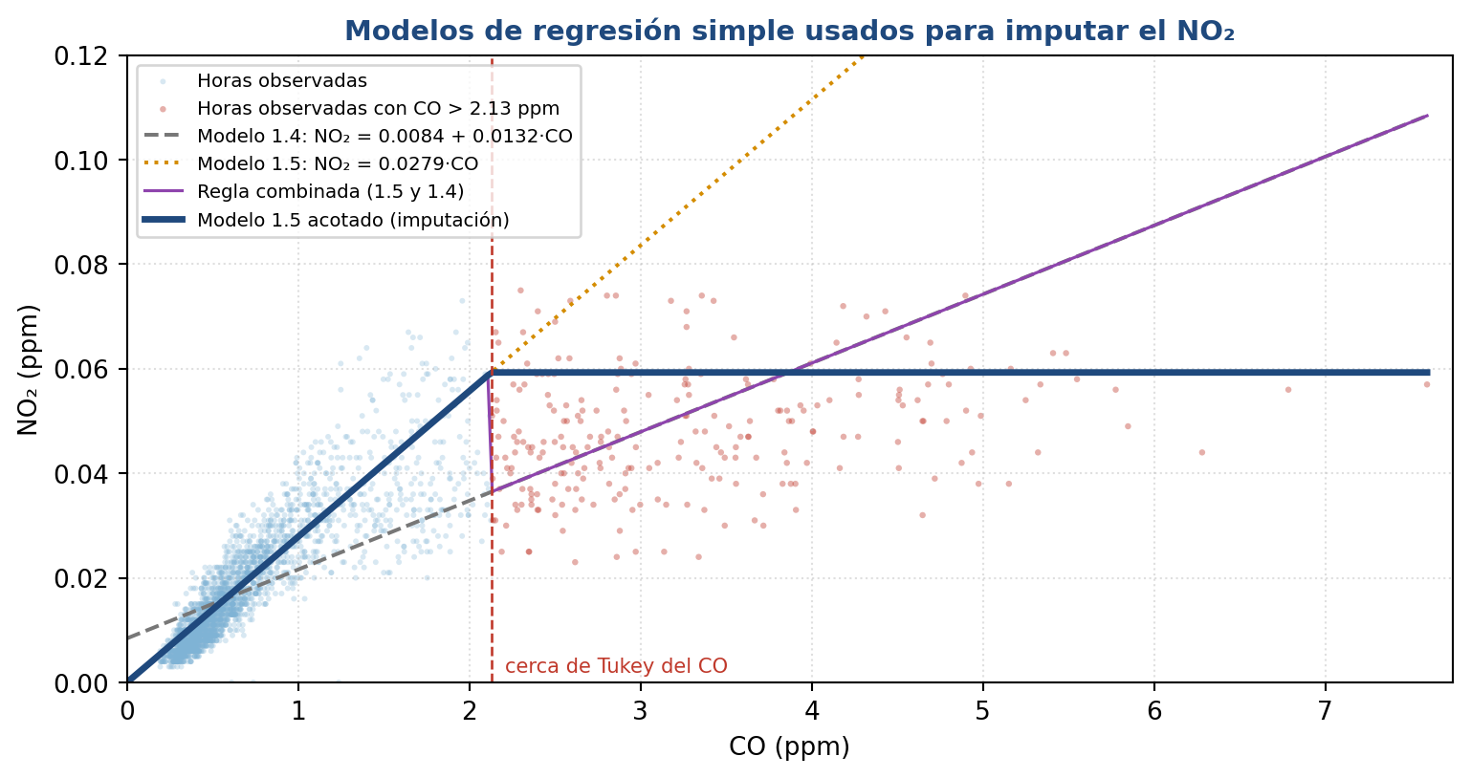
Figura 1. Modelos de regresión simple del NO₂ en función del CO y reglas de imputación evaluadas. La línea azul gruesa es la regla adoptada.
Medida con los mismos datos del ajuste, la regla combinada sale un poco mejor (RMSE de 0.0074 contra 0.0075 ppm). Sin embargo, tiene un salto en la cerca: el NO₂ estimado baja de golpe de 0.059 a 0.036 ppm, lo cual no tiene explicación física. Para decidir hice una prueba fuera de muestra: reajusté los modelos solo con septiembre y octubre y los apliqué a noviembre y diciembre. Las tres opciones que prolongan una recta quedaron con errores parecidos, alrededor de 0.019 ppm, y el modelo acotado bajó a 0.0088 ppm. Por eso me quedé con el modelo 1.5 acotado. La prueba también deja ver que la relación entre el NO₂ y el CO no es igual todos los meses, así que los valores imputados hay que leerlos como una aproximación.
2.3 Serie completada
En total se imputaron 5,711 horas. En 446 de ellas el CO estaba por encima de la cerca y el NO₂ se quedó en el valor límite. La Figura 2 muestra la serie diaria y la Tabla 2 los promedios por mes.
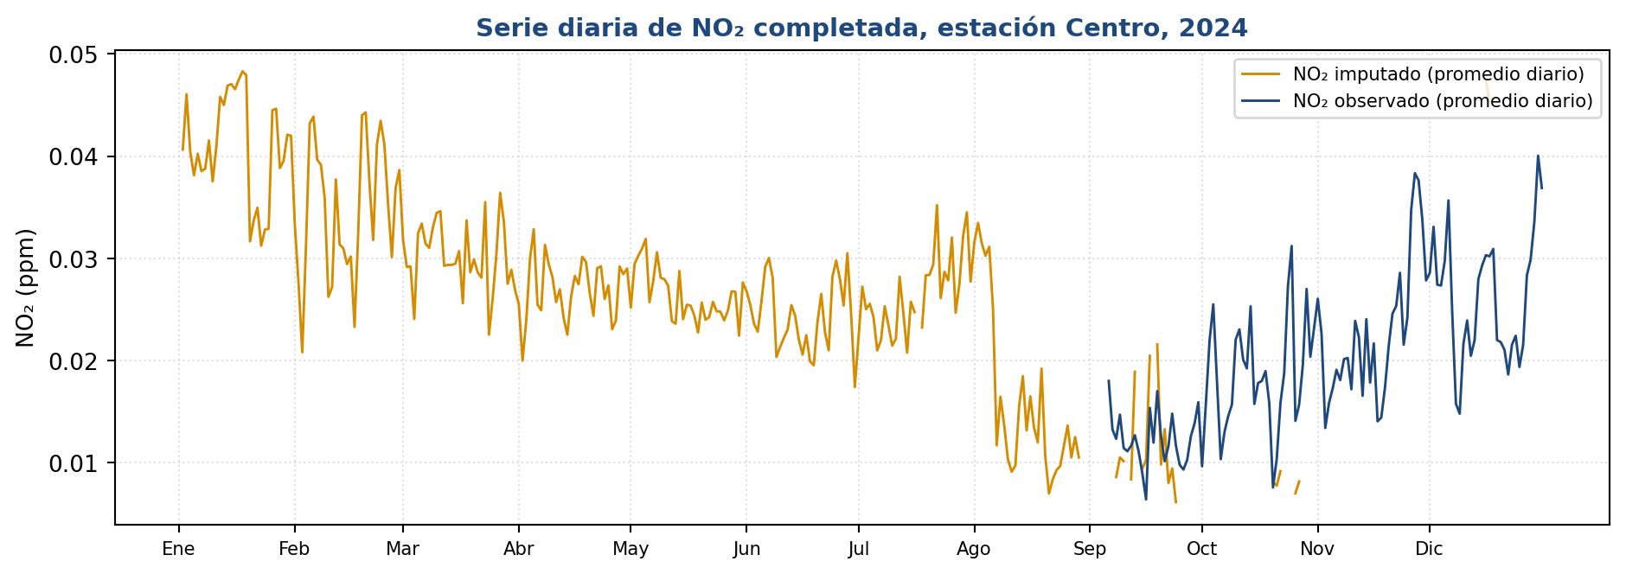
Figura 2. Promedio diario de NO₂ observado (septiembre a diciembre) e imputado a partir del CO, estación Centro, 2024.
Mes | Horas observadas | Horas imputadas | NO₂ observado | NO₂ completado
Enero | 0 | 711 |  | 0.0409
Febrero | 0 | 692 |  | 0.0348
Marzo | 0 | 741 |  | 0.0302
Abril | 0 | 706 |  | 0.0269
Mayo | 0 | 742 |  | 0.0263
Junio | 0 | 720 |  | 0.0244
Julio | 0 | 688 |  | 0.0264
Agosto | 0 | 653 |  | 0.0156
Septiembre | 535 | 32 | 0.0123 | 0.0122
Octubre | 720 | 13 | 0.0185 | 0.0183
Noviembre | 717 | 3 | 0.0227 | 0.0226
Diciembre | 734 | 10 | 0.0261 | 0.0263
Tabla 2. Horas observadas e imputadas y promedio mensual de NO₂ (ppm).
De septiembre a diciembre los promedios casi no se mueven, porque ahí solo se rellenaron 222 horas sueltas. De enero a agosto, en cambio, todo viene del CO. El resultado se ve lógico: enero tiene el promedio más alto (0.0409 ppm) y los valores bajan hacia el verano. Eso cuadra con lo que pasa en Guadalajara, donde en los meses secos las inversiones térmicas atrapan los contaminantes y en la temporada de lluvias se dispersan mejor. Aun así, este patrón viene del CO y no hay mediciones de NO₂ en esos meses para confirmarlo.
3. Relación del NO₂ con el PM10 y el PM2.5
3.1 Las partículas PM10 y PM2.5
El material particulado (PM) es la mezcla de partículas sólidas y gotitas que quedan suspendidas en el aire. Se clasifica por tamaño. El PM10 son las partículas de 10 µm o menos y el PM2.5 las de 2.5 µm o menos, unas treinta veces más delgadas que un cabello. El PM2.5 forma parte del PM10, y lo que queda entre los dos (partículas de 2.5 a 10 µm) se conoce como fracción gruesa. A diferencia del NO₂ y del CO, que son gases, las partículas se miden en µg/m³ (Seinfeld y Pandis, 2016).
Las dos fracciones vienen de fuentes distintas. La gruesa se genera sobre todo por procesos mecánicos, como el polvo que levantan el viento y los coches, la construcción o el desgaste de llantas y frenos. El PM2.5 sale principalmente de la combustión, en especial de motores diésel, aunque una parte se forma en la propia atmósfera. Ahí entra el NO₂, que se oxida a ácido nítrico y, al reaccionar con amoniaco, forma nitrato de amonio, que termina como PM2.5 (Seinfeld y Pandis, 2016). Por lo tanto, se esperaría encontrar alguna relación entre el NO₂ y las partículas finas, tanto por la fuente vehicular que comparten como por esta química.
En la salud, el tamaño importa. El PM10 llega hasta los bronquios y el PM2.5 entra a los alvéolos y puede pasar a la sangre, por lo que se asocia con enfermedades respiratorias y cardiovasculares. La OMS (2021) recomienda no pasar de 45 µg/m³ de PM10 ni de 15 µg/m³ de PM2.5 en promedio de 24 horas. En la estación Centro, en 2024, el PM10 promedió 40.1 µg/m³ y el PM2.5 17.1 µg/m³. El promedio diario rebasó la recomendación en 123 de 350 días para el PM10 y en 155 de 336 para el PM2.5. Además, la mediana del cociente PM2.5/PM10 fue de 0.41; es decir, en esta estación algo menos de la mitad de la masa de partículas es fracción fina.
3.2 Corpus de análisis
Tomé las horas que tienen NO₂ (medido o imputado), PM10 y PM2.5 al mismo tiempo, que son 6,752. Igual que en la Tarea 1.5, quité las horas atípicas en cualquiera de las tres variables con el criterio de Tukey, y quedaron 6,260, de las cuales 3,878 tienen NO₂ imputado. Para tener una referencia, repetí todos los modelos usando solo las horas con NO₂ medido (2,395 después de la misma limpieza).
3.3 Dispersión entre las variables y colinealidad
Siguiendo la sesión 8, la Figura 3 muestra el NO₂ contra cada partícula y, en el tercer panel, las dos partículas entre sí. Los coeficientes de correlación están en la Tabla 3.
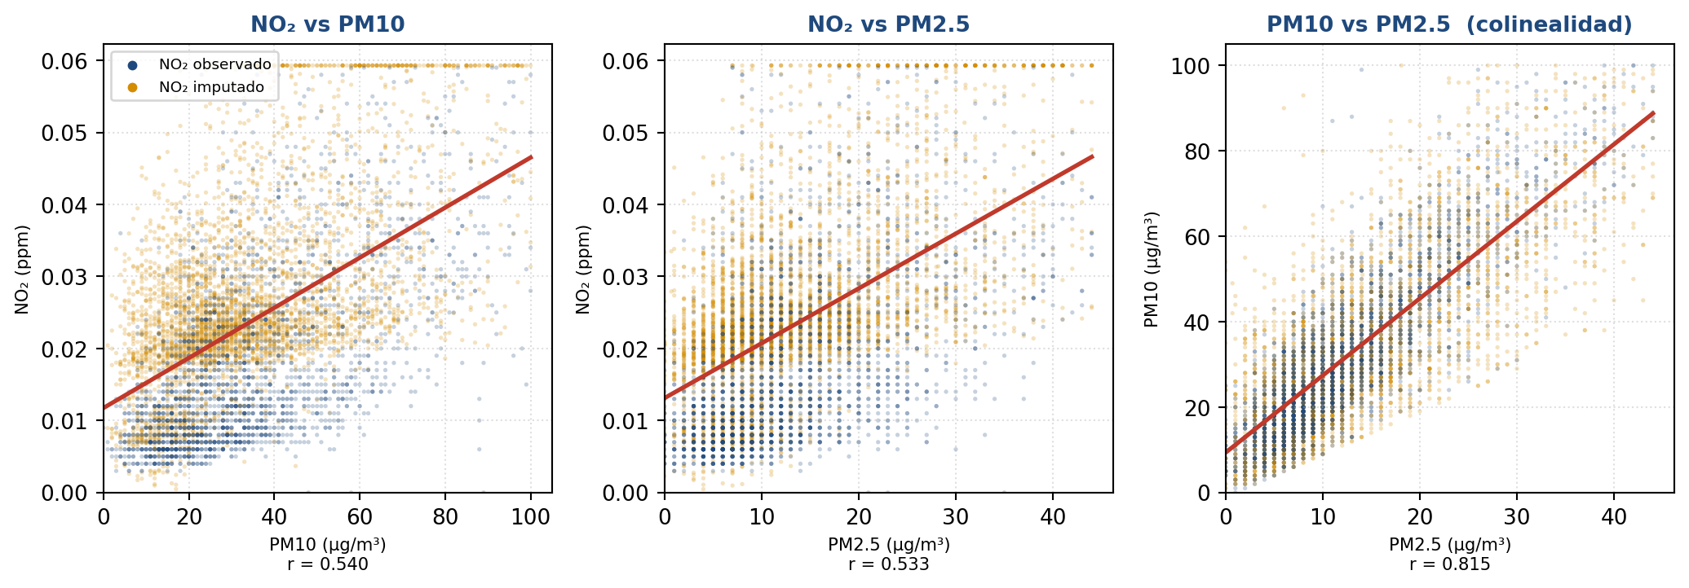
Figura 3. Dispersión del NO₂ frente al PM10 y al PM2.5, y del PM10 frente al PM2.5, serie completada sin atípicos. Los puntos ámbar son horas con NO₂ imputado.
Par de variables | r serie completada | r solo observadas
NO₂ – PM10 | 0.540 | 0.604
NO₂ – PM2.5 | 0.533 | 0.541
PM10 – PM2.5 | 0.815 | 0.876
VIF de PM10 y PM2.5 | 2.97 | 4.31
Tabla 3. Correlación de Pearson entre el NO₂ y las partículas, y entre las partículas, corpus sin atípicos.
El NO₂ tiene una correlación positiva y moderada con las dos partículas, un poco mayor con el PM10. Lo que más destaca, sin embargo, es la correlación entre las partículas mismas (r = 0.815 en la serie completada y 0.876 con los datos medidos). Se explica porque el PM10 contiene al PM2.5, y significa que las dos variables independientes traen en buena parte la misma información, que es la colinealidad que hay que revisar antes de un modelo múltiple. El VIF, calculado como 1 / (1 − R²ⱼ), fue de 2.97 y 4.31. No llega a 5 o 10, que es donde normalmente se considera grave, pero sí quiere decir que la varianza de cada coeficiente se multiplica por tres o cuatro.
3.4 Modelos de regresión lineal múltiple
Ajusté cuatro modelos por mínimos cuadrados: los dos simples, el múltiple NO₂ = b₀ + b₁·PM10 + b₂·PM2.5 y uno cuadrático en el PM10, NO₂ = b₀ + b₁·PM10 + b₂·PM10² + b₃·PM2.5, parecido al ejemplo de la sesión 8. Los resultados están en la Tabla 4 y los planos en la Figura 4.
Serie y modelo | b PM10 | b PM10² | b PM2.5 | R² | R² ajustado
Completada: simple PM10 | 0.348 | – | – | 0.291 | 0.291
Completada: simple PM2.5 | – | – | 0.761 | 0.284 | 0.284
Completada: múltiple lineal | 0.202 | – | 0.396 | 0.317 | 0.317
Completada: múltiple cuadrático | 0.193 | 0.00011 (p = 0.70) | 0.397 | 0.317 | 0.317
Observada: simple PM10 | 0.349 | – | – | 0.365 | 0.364
Observada: simple PM2.5 | – | – | 0.721 | 0.293 | 0.293
Observada: múltiple lineal | 0.323 | – | 0.069 (p = 0.12) | 0.365 | 0.365
Observada: múltiple cuadrático | 0.321 | 0.00002 (p = 0.95) | 0.069 (p = 0.13) | 0.365 | 0.365
Tabla 4. Coeficientes (ppb de NO₂ por µg/m³; por (µg/m³)² en el término cuadrático) y ajuste de los modelos. Salvo donde se indica el valor p, los coeficientes son significativos al 5 %.
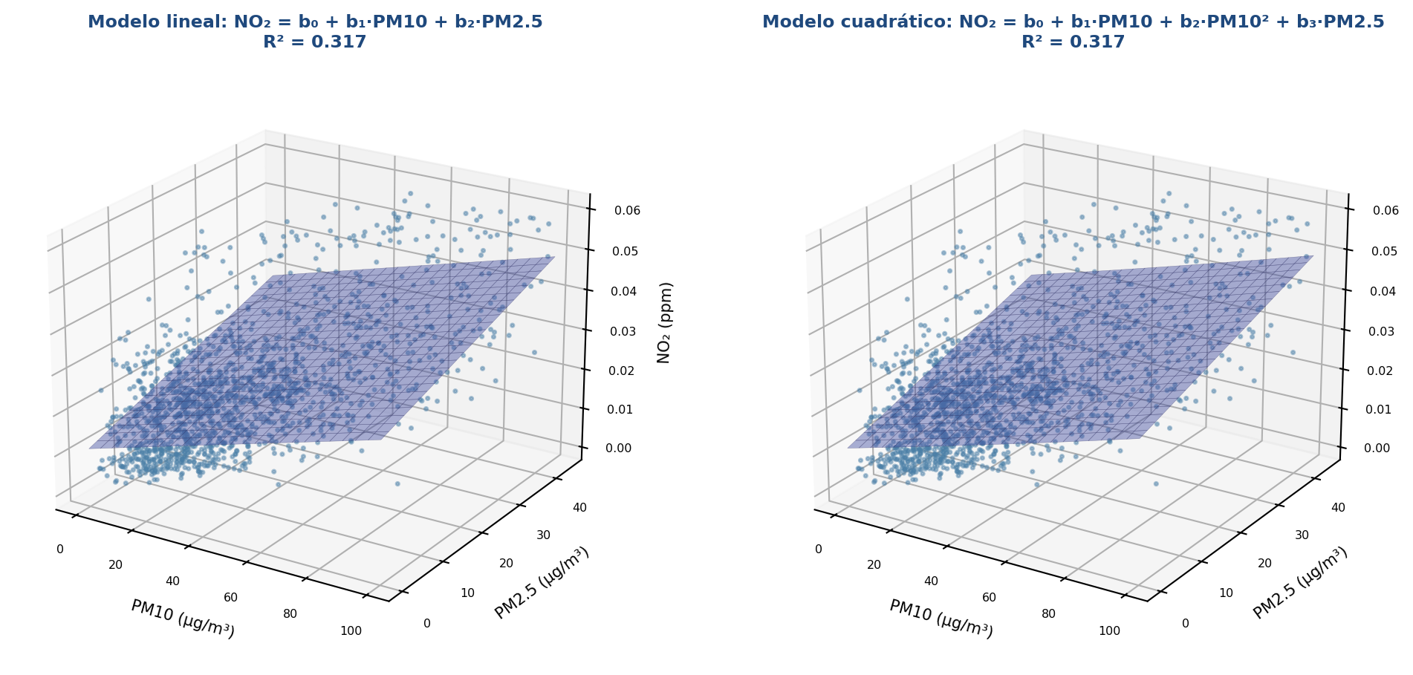
Figura 4. Plano de regresión lineal múltiple y superficie del modelo cuadrático del NO₂ en función del PM10 y el PM2.5, serie completada (muestra de 1,500 horas).
Cada coeficiente indica cuánto cambia el NO₂ por cada µg/m³ más de partículas. Con los datos medidos, 10 µg/m³ más de PM10 van con 3.5 ppb más de NO₂, y 10 µg/m³ más de PM2.5 con 7.2 ppb. Como referencia, el NO₂ promedio en esas horas es de 18.3 ppb. El coeficiente del PM2.5 sale más grande porque sus niveles son más bajos y 10 µg/m³ pesan más en términos relativos. Esto no quiere decir que las partículas generen NO₂. Lo que pasa es que los dos suben juntos, porque tienen fuentes de combustión en común y se acumulan con el mismo clima, como las inversiones térmicas o los días sin viento.
En los datos medidos, meter el PM2.5 a un modelo que ya tiene al PM10 no mejora nada (R² de 0.365 en los dos casos) y su coeficiente deja de ser significativo (p = 0.12), aunque en el modelo simple sí lo era. Es el efecto clásico de la colinealidad. En la Figura 5 se ve bien: el coeficiente del PM2.5 baja de 0.721 a 0.069 ppb por µg/m³ y su intervalo de confianza toca el cero.
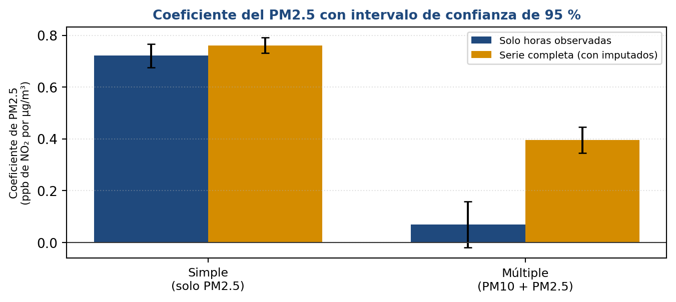
Figura 5. Coeficiente del PM2.5 en el modelo simple y en el múltiple, con su intervalo de confianza de 95 %, para la serie observada y la completada.
En la serie completada pasa algo distinto: los dos coeficientes son significativos y el R² sube de 0.291 a 0.317. Creo que esto se debe sobre todo a la imputación. En las horas imputadas el NO₂ no es una medición sino una función del CO, así que en esos meses el modelo está midiendo en realidad cómo se relaciona el CO con las partículas. Como el CO también viene de la combustión, se relaciona de forma más pareja con el PM10 y el PM2.5, y eso le da al PM2.5 un peso que no tiene en los datos medidos.
El término cuadrático no aportó nada en ninguna serie (p = 0.70 y 0.95), y en la Figura 4 la superficie casi no se curva. Con el NOx y el CO sí había curvatura, pero con las partículas, ya sin atípicos, la relación es prácticamente lineal. Lo que limita el modelo es la dispersión de los puntos: entre las dos partículas explican 31.7 % de la variabilidad del NO₂ en la serie completada.
3.5 Fracción fina y fracción gruesa
Como la colinealidad viene de que el PM10 contiene al PM2.5, se puede quitar separando el PM10 en sus dos partes, la fracción fina (PM2.5) y la gruesa (PM10 − PM2.5), y ajustando NO₂ = b₀ + b₁·PM2.5 + b₂·(PM10 − PM2.5). El ajuste es el mismo que el del modelo múltiple de la Tabla 4, porque la información es la misma, pero ahora las dos variables ya no comparten partículas. Su correlación baja a 0.677 en los datos medidos y el VIF a 1.84 (Tabla 5).
Serie | b fracción fina (IC 95 %) | b fracción gruesa (IC 95 %) | R² | VIF
Observada | 0.392 (0.334 a 0.450) | 0.323 (0.284 a 0.361) | 0.365 | 1.84
Completada | 0.599 (0.564 a 0.633) | 0.202 (0.179 a 0.225) | 0.317 | 1.39
Tabla 5. Modelo del NO₂ con la fracción fina y la fracción gruesa de las partículas (ppb de NO₂ por µg/m³). Todos los coeficientes son significativos al 1 %.
Así, los dos coeficientes salen significativos y con intervalos estrechos. En los datos medidos, cada µg/m³ de partículas finas se asocia con 0.392 ppb de NO₂ y cada µg/m³ de gruesas con 0.323 ppb. Las dos fracciones se relacionan con el NO₂ más o menos igual, con algo de ventaja para la fina, lo cual tiene sentido si se piensa que viene de la combustión.
Esto cambia la forma de leer la sección anterior. Que el PM2.5 dejara de ser significativo junto al PM10 no quería decir que las partículas finas no tengan que ver con el NO₂, sino que no tienen mucho más que ver que las gruesas. En el modelo con PM10, el coeficiente del PM2.5 mide precisamente esa diferencia. En la serie completada la fracción fina sale con más ventaja, otra vez por efecto de la imputación con CO.
Un detalle: en 11 horas medidas y 44 de la serie completada el PM2.5 aparece un poco mayor que el PM10, cosa que físicamente no puede pasar y que atribuyo a la incertidumbre de los equipos. Como son muy pocas, las dejé.
3.6 Ciclo diario
Por último, quise ver si los contaminantes siguen el mismo horario a lo largo del día. En la Figura 6 está el promedio de cada hora dividido entre el promedio general de cada contaminante, para poder compararlos en la misma escala. Usé solo las horas con NO₂ medido, para que la imputación no influyera.
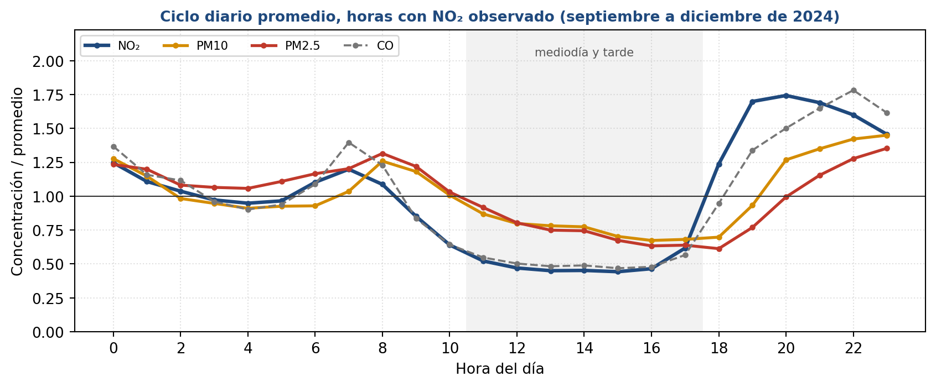
Figura 6. Ciclo diario promedio del NO₂, el PM10, el PM2.5 y el CO, expresado como proporción del promedio de cada variable, estación Centro, septiembre a diciembre de 2024.
Los cuatro siguen casi el mismo patrón. Suben en la mañana, hacia las 7 u 8, bajan durante el mediodía y la tarde, y vuelven a subir desde las 18 o 19 horas hasta la noche. El NO₂ llega a su mínimo a las 15 horas y a su máximo a las 20, cuando es 3.9 veces mayor. Los picos coinciden con las horas de más tráfico. La baja del mediodía se debe a que el sol calienta el suelo y la capa de mezcla de la atmósfera crece, lo que diluye los contaminantes. En el NO₂ la caída es más fuerte que en las partículas porque a esas horas, además, se consume en las reacciones que forman ozono.
Este patrón compartido ayuda a entender la correlación entre el NO₂ y las partículas. Los dos responden al mismo tráfico y a las mismas condiciones de dispersión, sin que uno sea causa del otro.
4. Conclusiones
Con el CO pude completar 94.0 % de las horas sin NO₂. Ninguno de los dos modelos anteriores funcionaba bien en todo el rango. La recta por el origen de la Tarea 1.5 es la más precisa con valores normales de CO, pero cuando el CO es alto sobrestima el NO₂, porque se sale del rango con que se ajustó. Limitarla a ese rango fue la opción que mejor aguantó la prueba fuera de muestra, con menos de la mitad del error de las otras. Aun así, la relación entre los dos contaminantes cambia de mes a mes, y los ocho meses imputados no se pueden comparar con mediciones reales.
El NO₂ tiene una relación positiva y moderada con las partículas, algo mayor con el PM10. La correlación más fuerte de todo el análisis, sin embargo, fue entre el PM10 y el PM2.5, y esa colinealidad hizo que, con los datos medidos, el PM2.5 dejara de ser significativo al agregar el PM10. Al separar el PM10 en fracción fina y gruesa el problema desaparece, y las dos fracciones resultan significativas y con un efecto parecido sobre el NO₂, un poco mayor en la fina.
El ciclo diario explica buena parte de lo anterior, ya que el NO₂ y las partículas suben con el tráfico de la mañana y de la noche y bajan juntos al mediodía. Aun así, las partículas explican mucho menos del NO₂ que el CO o el NOx. Me parece razonable, porque además de la combustión tienen otras fuentes, como el polvo y la construcción, mientras que el NO₂ depende casi solo del tráfico.
Referencias
Little, R. J. A., & Rubin, D. B. (2019). Statistical analysis with missing data (3.ª ed.). Wiley.
Montgomery, D. C., Peck, E. A., & Vining, G. G. (2021). Introduction to linear regression analysis (6.ª ed.). Wiley.
Organización Mundial de la Salud. (2021). WHO global air quality guidelines: Particulate matter (PM2.5 and PM10), ozone, nitrogen dioxide, sulfur dioxide and carbon monoxide. World Health Organization. https://iris.who.int/handle/10665/345329
Ruiz Chávez, C. F. (2026). Visualización de grandes bases de datos: Sesión 8 [Diapositivas de clase]. Maestría en Ciencia de los Datos, Centro Universitario de Ciencias Económico Administrativas, Universidad de Guadalajara.
Secretaría de Medio Ambiente y Desarrollo Territorial. (2024). Sistema de Monitoreo Atmosférico de Jalisco (SIMAJ): base de datos de calidad del aire 2024. Gobierno del Estado de Jalisco. https://siga.jalisco.gob.mx/aire/
Seinfeld, J. H., & Pandis, S. N. (2016). Atmospheric chemistry and physics: From air pollution to climate change (3.ª ed.). Wiley.

